W-QUADRAT
Westermann & Wörner GmbH

Baccarat-Straße 37-39
D-76593 Gernsbach
Tel.: 07224 / 9919 00
info@w-quadrat.de
www.w-quadrat.de

Dezember 2021
W-QUADRAT GmbH Baccarat-Straße 37-39 D-76593 Gernsbach

An
unsere Kunden und
Geschäftspartner

Liebe Kunden und Geschäftspartner,

zum Jahresende möchten wir uns für die gute partnerschaftliche Zusammenarbeit,
das Vertrauen und die Unterstützung bedanken. Wir wünschen Ihnen erholsame Feiertage mit Ihrer Familie und für das kommende Jahr viel Glück, Gesundheit und Erfolg.

Jede neue Herausforderung
ist ein Tor zu neuen Erfahrungen. Ernst Ferstl, Lehrer, Dichter und Aphoristiker

Herzlichst Ihr W-QUADRAT-Team

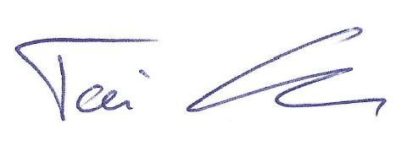
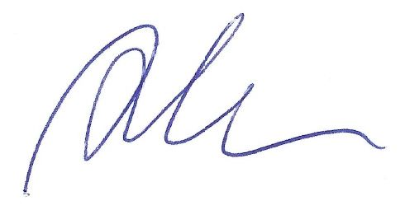

Tai Chen Alex Westermann

Betriebsferien: 20.12.2021 – 09.01.2022

Statt Weihnachtsgeschenke unterstützen wir auch in diesem Jahr eine humanitäre Organisation.

